Структура организации самоуправления в школе
Общее собрание коллектива

Республика
«Дружба»
Родительский
комитет
Председатель

Комитет
образования
Комитет «ЗОЖ»

Комитет
затейников
Комитет Чистоты
И порядка
Комитет
редколлегии

«Лунатики»
«Солнышко»
Староста класса

«Дружный»
«Непоседы»
«Искорка»
«Солнышко»

Проекты:
«Красивые наследники природы»
«Мы хотим пить чистую воду»
«Вода. Пить или не пить? Вот в чём вопрос»
«Мы за здоровый образ жизни»
«Здорово быть здоровым»
Налажены контакты: ОАО «Гляденское», библиотека, сельский клуб.

Символика организации.

Девиз: «Ни шагу назад,

Ни шагу на месте,

А только вперёд

И только все вместе!»

Клятва
Я, член республики «Дружба»,
Вступая в её ряды, клянусь:
- Быть преданным Отечеству,
своему селу, свое семье;
- Быть дисциплинированным;
- Добросовестно изучать школьные предметы;
- Выполнять требования преподавателей;
- Бережно относиться к школьному имуществу;
- Быть всегда чистым и аккуратным;
- Соблюдать обычаи и традиции республики «Дружба»

Эмблема:

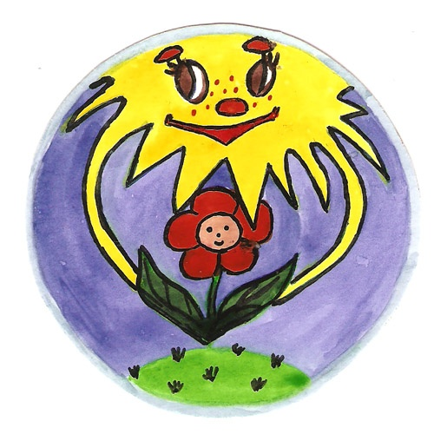

Количество участников постоянного активного состава ДОО.

ел.

проекты за последние два года. Что эти проекты дали организации.

«Я- Гражданин России»

Благоустройство территории

Тема: Снежный двор

Цель: Создать игровую площадку для зимних забав

Задачи: 1. Украсить школьный двор.

2. Привлечение жителей к данной работе

3. Организация создания снежного двора

На протяжении последних лет в с.Антропово, руками детей, родителей и педагогов создаётся снежная игровая площадка для развлечения детей.

Прогнозируемые результаты: Привлечь жителей села к данной работе.

Создание зимней игровой площадки.

Занятость детей в зимнее время.

«Я –Гражданин России»

Социальные проблемы

Тема: Вода. Пить или не пить? Вот в чём вопрос!

Цель: Привлечение организации ЖКХ к санитарному состоянию воды в с.Антропово.

Задачи: Сбор подписей жителей с.Антропово, подтверждающих невозможность потребления питьевой воды.

Обращение в структуру ЖКХ по проблеме непригодности употребления воды.

Привлечение структуры ЖКХ к устранению причин подачи некачественной воды.

Прогнозируемые результаты: Устранение причин подачи некачественной воды.

Жить хочется в чистоте, дышать свежим воздухом, пить чистую воду!

«Проект по работе с детьми группы риска»

Тема: Подай руку помощи

Цель: Вывести из социально опасного положения учащихся нашей школы; снять детей и семьи группы риска с разных форм учёта.

Задачи: 1.Вовлечь подростков в позитивную деятельность, адекватную их интересам, способностям и психическому состоянию.

2.Развить систему организованного досуга и отдыха детей группы риска.

3.Привлечь родителей для совместной организации досуговой деятельности и обучение родителей методам семейного воспитания.

4.Формировать здоровый жизненный стиль родителей и детей.

Ожидаемые результаты: 1.Уменьшение фактора риска, Приводящих к беспризорности, правонарушениям и злоупотреблению психоактивных веществ в подростковой среде нашего посёлка.

2.Формирование у наших учащихся нравственных качеств, здоровом образе жизни.

3.снятие с учёта семей и учащихся на учёте КДН.

Профилактический проект
«Здоровому все здорово»

Работа отряда "Здоровому все здорово"
Цели программы
- Оказать позитивное влияние на сверстников при выборе ими жизненных ценностей.
- Апробация новых форм организации занятости детей для развития их самостоятельной познавательной деятельности, профилактики вредных привычек, воспитания здорового образа жизни.
- Формирование позитивных установок учащихся на добровольческую деятельность.
Задачи
- Показать преимущества здорового образа жизни на личном примере.
- Пропагандировать здоровый образ жизни (при помощи акций, тематических выступлений, конкурсов и др.)
- Сформировать сплоченный деятельный коллектив.
- Создать условия, позволяющие ученикам своими силами вести работу, направленную на снижение уровня потребления алкоголизма, табакокурения, ПАВ в подростковой среде. Предоставлять подросткам информации о здоровом образе жизни;
- Создать механизм работы школы с окружающим социумом, через создание социально-поддерживающих сетей сверстников и взрослых для детей и семей “группы риска”.
Ожидаемые результаты:
Основной результат работы - формирование в ходе деятельности более ответственной, адаптированной, здоровой личности.
Владеть знаниями о ЗОЖ и уметь аргументировано отстаивать свою позицию, формирование здоровых установок и навыков ответственного поведения, снижающих вероятность приобщения к ПАВ, курению, алкоголизму:
- увеличение количества детей и подростков, вовлеченных в волонтерские отряды и проведение альтернативных мероприятий;
- привлечение детей и подростков к общественно значимой деятельности и уменьшение количества несовершеннолетних состоящих на внутришкольном учете и учете в ПДН;
- создание модели детского и родительского активного движения внутри школы и вне ее; уметь общаться с учащимися и взрослыми, владеть нормами и правилами уважительного отношения.

Участвовать в акциях по здоровому образу жизни организуемых школой, рай

Участвуя в проектах дети стали вести здоровый образ жизни. Со школьного возраста видят проблемы села и выходят с вопросами к представителям ЖКХ, ведут опросы, пишут статьи в газеты.

Результаты деятельности ДОО.
С помощью проектов вышли со своей проблемой на главу Назаровского района, который сказал, что в нашем селе будут поставлены очистительные сооружения.
Привлекли к здоровому образу жизни не только население своего села, но и близ лежащих.
С

